Sprint | História |  | Versão | Pacote |  | Id testlink
Linx ERP FFCA - S#24-10 | LINXERP-19626 |  | 8.01.0007 | HF 02.24.010 |  | SHOP-VL-8336 / SHOP-VL-8335
Banco teste |  | Servidor |  |  | Período teste |  | Analista
INOVACAO_LinxERP |  | \\qa-erp-app.linxdev.local |  |  | 14/10/2024 a |  | Ivanei brito
LINXERP-19626 Melhoria em tela 009125 de estorno de caixas para mostrar o lançamento origem

Descrição.
Solicito uma melhoria na tela de estorno 009125.
Quando tentar estornar algum tipo de pagamento que tem baixa ocorre uma mensagem de erro no banco de dados.
Solicito melhoria para mostrar na mensagem o número dos lançamentos de origem e o de baixa para assim realizamos o processo de estorno destes lançamentos.

Critérios de aceite.
- Cenário 1: Estorno de Lançamento sem Baixa Associada
Dado que o usuário está na tela de estorno (009125),
Quando verificar o layout da tela
Então deve observar se a Tela aumentou de tamanho e no Grid de logs foram acrescentados os campos Lançamento de Origem e de baixa

Cenário 2: Estorno de Lançamento sem Baixa Associada
Dado que o usuário está na tela de estorno (009125),
Quando o usuário tenta estornar um lançamento sem baixas associadas,
Então o estorno deve ser realizado com sucesso,
E nenhuma mensagem de erro deve ser exibida.

Cenário 3: Estorno de Lançamento com Baixa Associada (Mensagem Detalhada)
Dado que o usuário está na tela de estorno (009125),
E existe um lançamento com baixa associada,
Quando o usuário tenta estornar o lançamento,
Então o sistema deve exibir uma mensagem de erro que o estorno não foi concluído no grid de logs aparecer o número do lançamento de origem e o número do lançamento de baixa.

Cenário 4: Performance da Tela de Estorno
Dado que o usuário está realizando o processo de estorno em um cenário com muitos lançamentos,
Quando ele tenta estornar um pagamento com baixa,
Então a consulta e exibição da mensagem de erro devem ocorrer sem atrasos perceptíveis (performance aceitável).
Roteiro de Testes e Validação.

- Cenário 1: Estorno de Lançamento sem Baixa Associada
Então deve observar se a Tela aumentou de tamanho e no Grid de logs foram acrescentados os campos Lançamento de Origem e de baixa
Tela anterior a MUDANÇA.
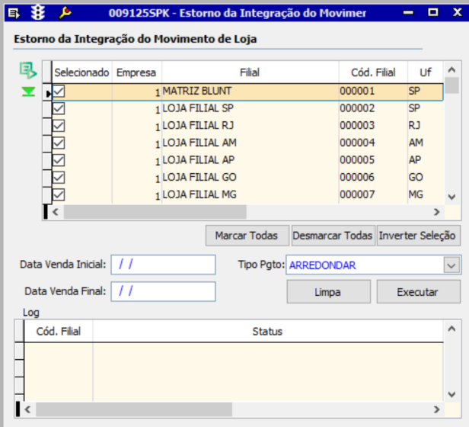

Tela NOVA.
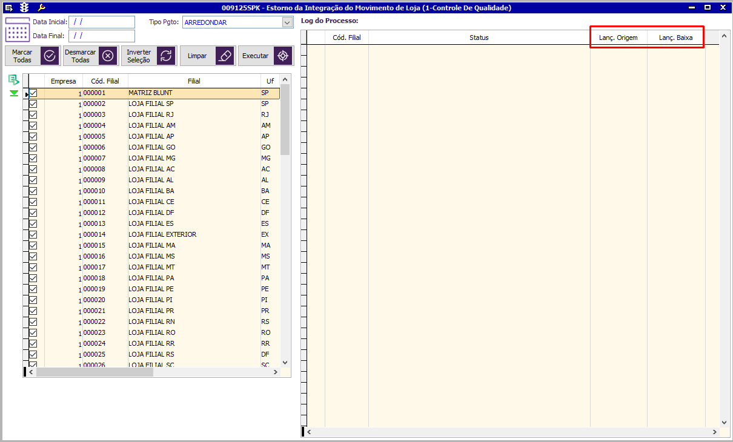

Cenário 2: Estorno de Lançamento sem Baixa Associada
Quando o usuário tenta estornar um lançamento sem baixas associadas,
Então o estorno deve ser realizado com sucesso,
E nenhuma mensagem de erro deve ser exibida.
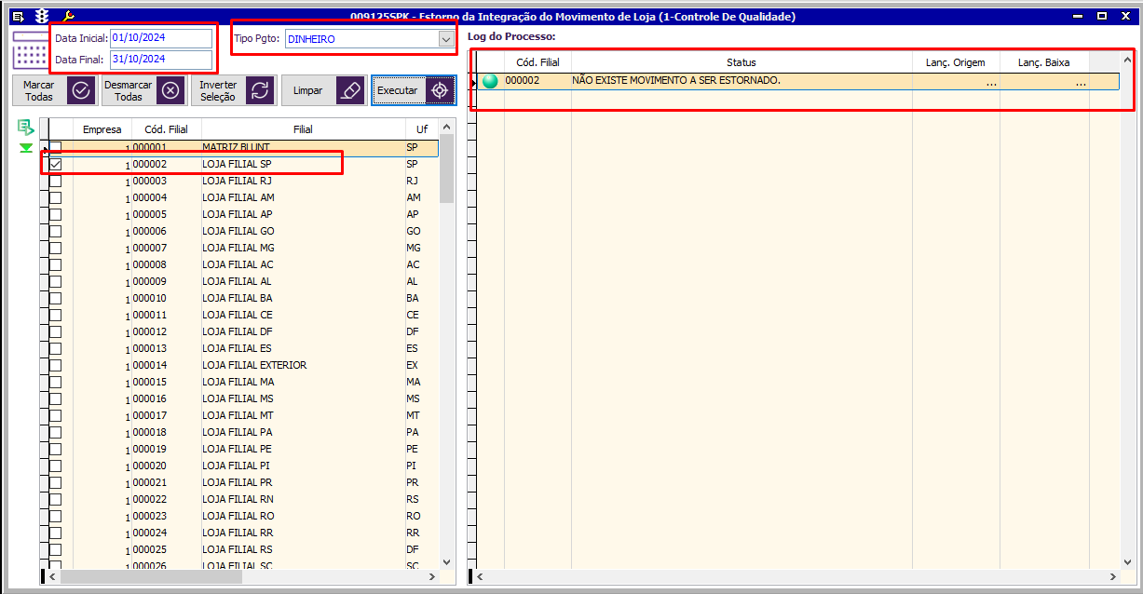

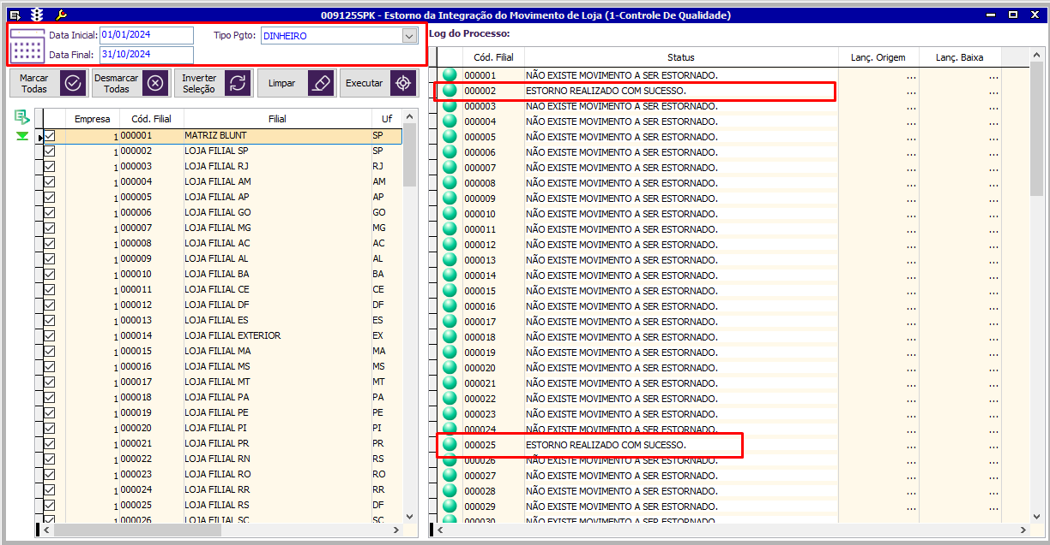

Cenário 3: Estorno de Lançamento com Baixa Associada (Mensagem Detalhada)
Dado que o usuário está na tela de estorno (009125),
E existe um lançamento com baixa associada,
Quando o usuário tenta estornar o lançamento,

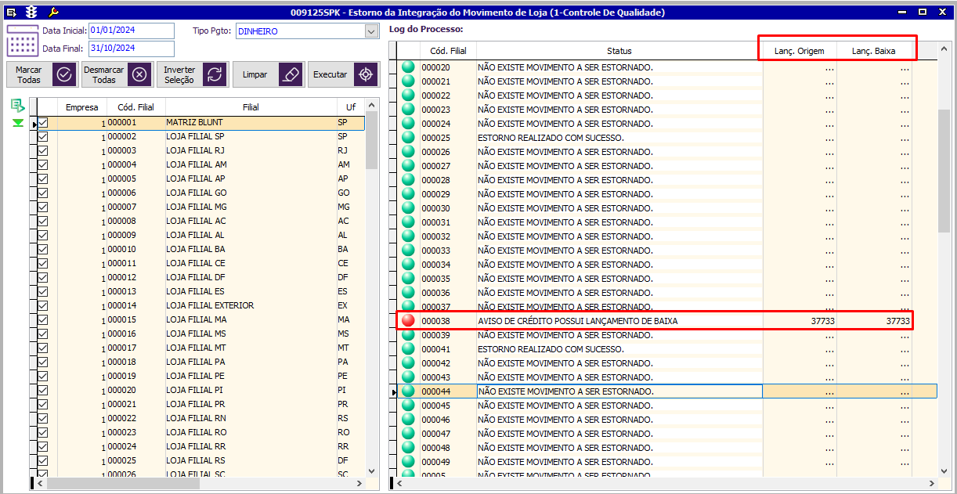
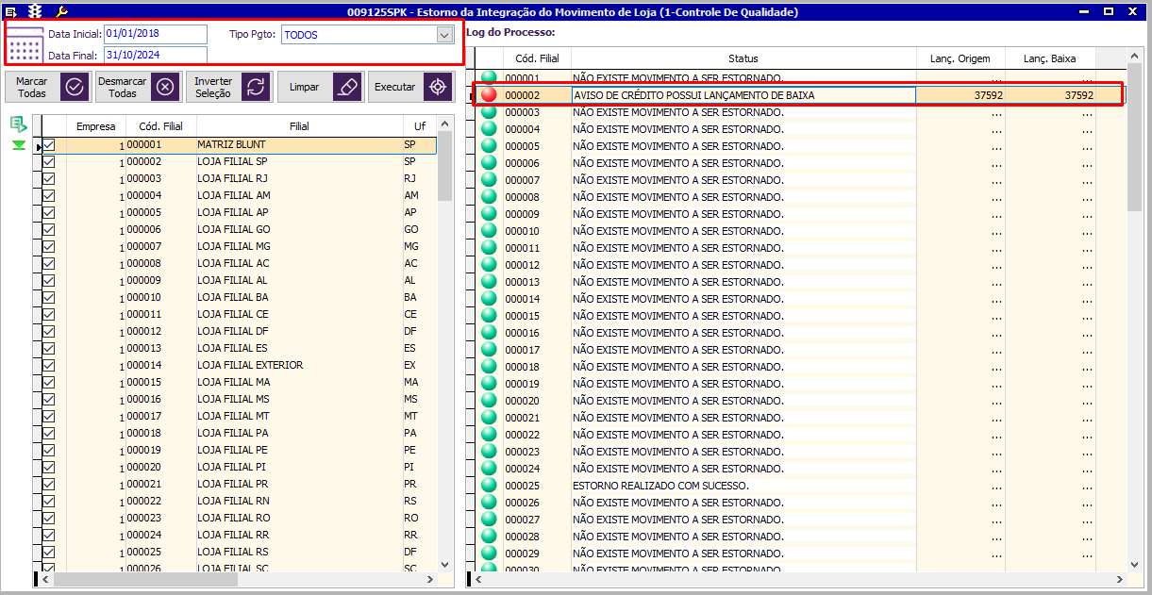
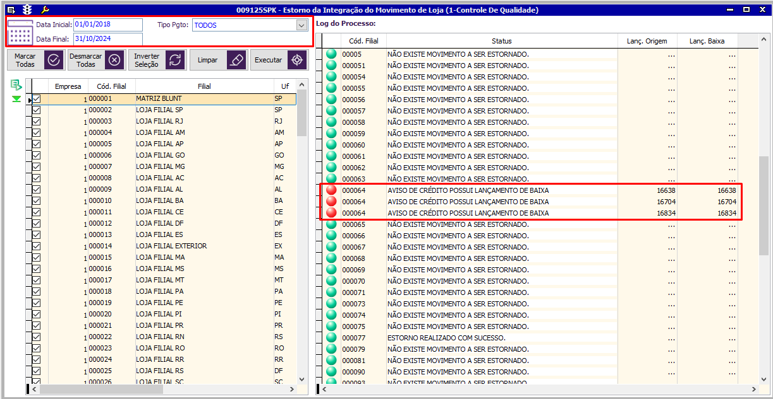

Cenário 4: Performance da Tela de Estorno
Dado que o usuário está realizando o processo de estorno em um cenário com muitos lançamentos,
Quando ele tenta estornar um pagamento com baixa,
Então a consulta e exibição da mensagem de erro devem ocorrer sem atrasos percebíveis (performance aceitável)
